**中泰正能量|汽车突发自燃 集团保安秒变“消防员”的背后……**

**01 汽车自燃 集团保安秒变“消防员”**

2024年3月9日中午，集团某项目有一辆小车突然自燃起火。由于车辆起火地点是在农商贸商场的二楼车库里，里面还密集停放了许多车辆，车辆起火燃烧一旦发生爆炸将会对周边人员及财产造成不可预估的伤害，而对车库里其他停放的车辆也是一个巨大的隐患。

当时集团的**队长罗勇**、队员**陈毅霖**和正在帮收费亭顶岗吃饭打卡，听到有顾客说有车自燃，他们立刻冲出了岗亭拿着灭火器上了二楼。看到自燃车辆，他们临危不惧，和两名顾客分工协作，迎难而上，快速灭火，短时间内就使火势得到了有效控制。

在整个过程中，他们按照应急预案流程规范，忙而不乱，一边紧急灭火一边疏散围观群众，并在期间拉好消防水带防止二次起火，直到领导来到现场进行处置。

他们快速敏捷的反应、专业流畅的操作不仅为车主挽回了车辆损失，而且也避免了车辆爆炸的隐患，更保障了其他车主和行人的人身财产安全，也得到了车主的衷心感谢和客户单位领导的肯定赞扬。

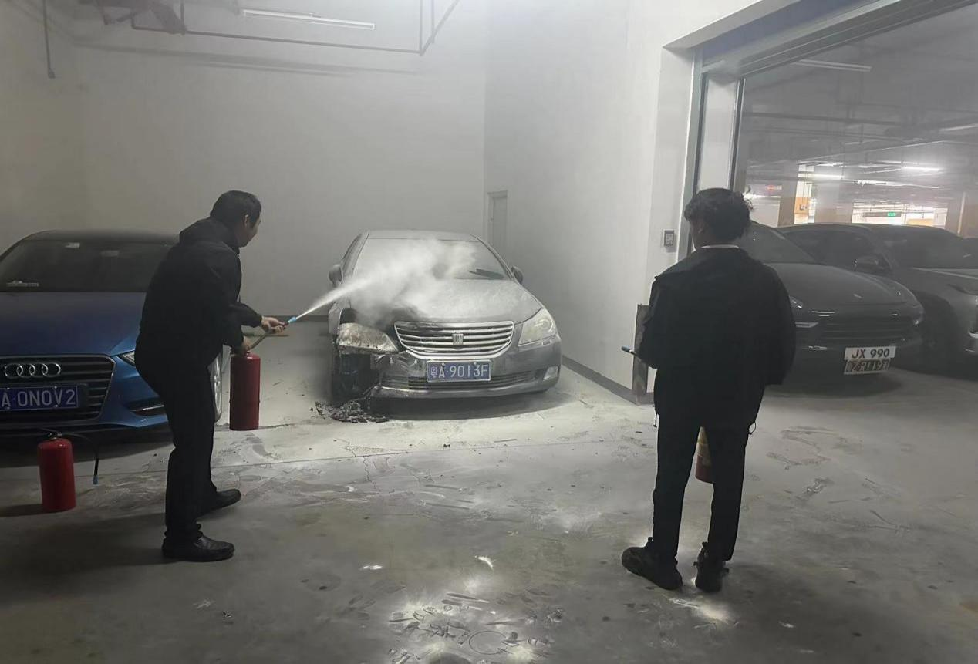

“养兵千日，用于一时。”在如今社会，保安员也逐渐成为一股维护社会秩序和稳定的中坚力量，他们在日常的巡逻执勤中发挥着举足轻重的作用，勤勤恳恳地为整个社会的大平安、家庭的小平安保驾护航，默默燃烧着属于他们的、用忠诚和汗水铸成的光与热。

紧急反应、迎难而上、分工协作、临危不乱。此次参与救火行动的队员在本次事故处置中教科书般的专业操作更是值得表扬和作为典型进行宣传。

**02 培训动态 强素质 练军姿 树形象**

**一次次应急事故完美处置的背后，是集团保安植入心中的安全意识，是他们一次次护航平安不松弛、不懈怠，是集团上下始终坚持对“安全专业”四字的贯彻落实。**项目骨干致力于推动中泰保安队伍的规范化建设，努力打造一致素质好、作风硬、纪律明的保安队伍，也定期在项目上积极驻点保安员们开展业务技能、个人素质、服务理念等一系列专业培训。

其中包括队列训练：项目骨干带领驻点保安队员着重对集合整队、整理着装、稍息立正、四面转法、三大站姿、军姿敬礼、三步敬礼等日常执勤中需要用到的队列动作和手势进行了强化训练，以此规范队员的基本队列动作养成，进一步强化队员们的仪容仪表，培养吃苦耐劳的顽强品质，做到从外塑形象，从内塑品格，做到令行禁止，听从指挥，打造出中泰安保团队的良好服务形象，在保障客户单位安全秩序的同时也能够给客户单位带来良好的服务体验。

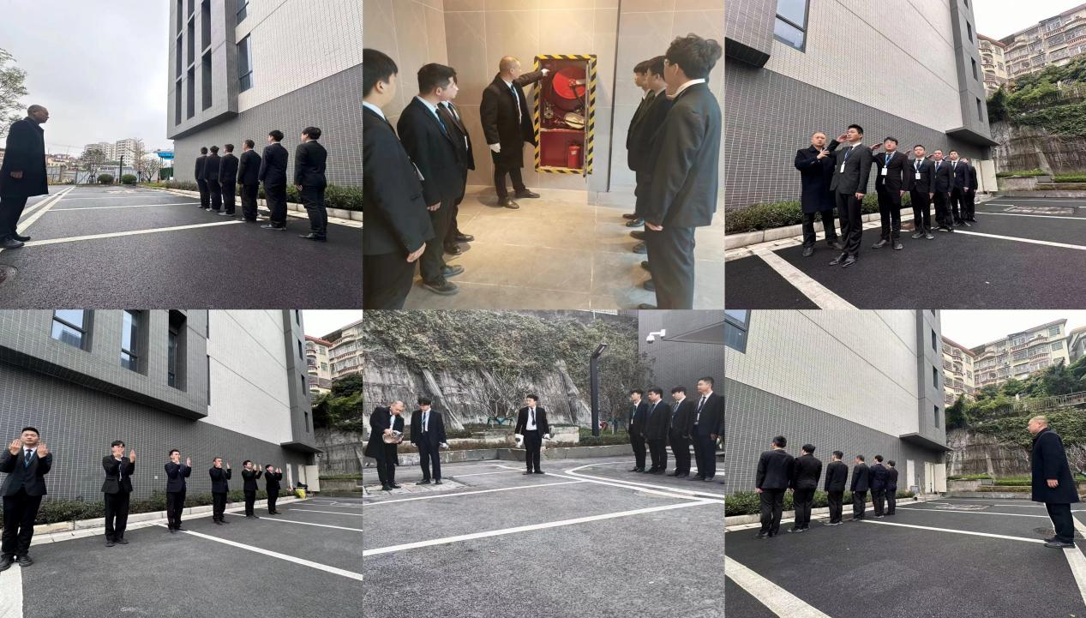

而在消防应急应急培训中：项目骨干亲自示范，结合消防知识和消防案例，一一指导培训队员们对消防器材的认知和使用、对抛水带、连接龙头的正确方法等消防安全知识和专业应急处置能力。他们采用实战与讲授相结合的方式，以练促学、以学促效，还定期检查巩固所学知识，多次组织开展应急模拟演练，以确保专业知识能真正被吸收理解，落在实处，确保紧急情况来临时，团队里的每个队员都能拿得出、冲得上、打得赢、靠得住。

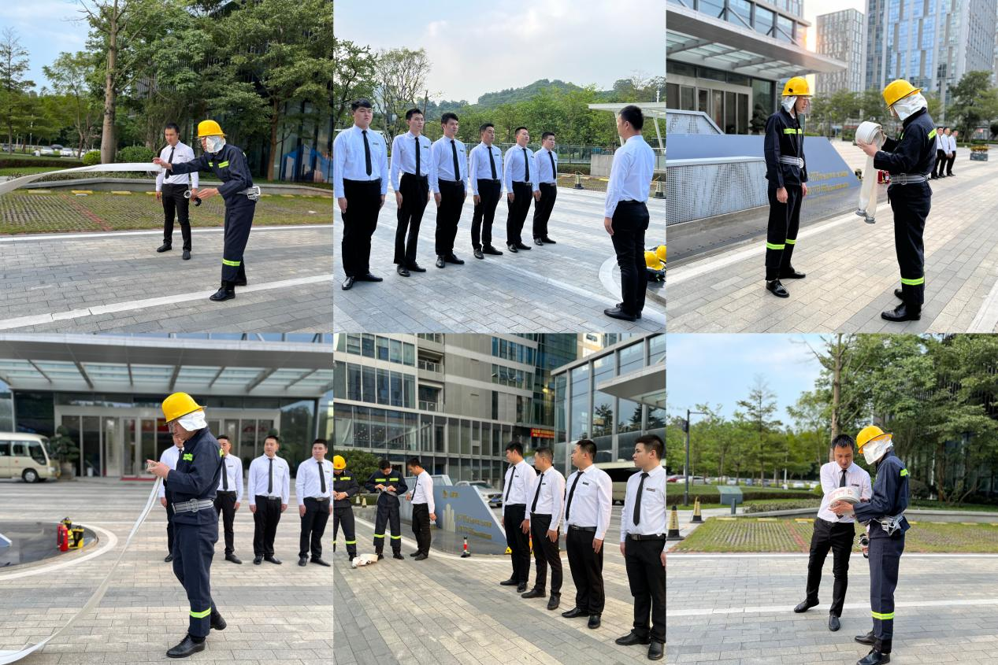

**一次次的培训，是集团骨干和驻点保安员忠诚履职、主动作为的体现，是中泰对服务质量高标准、严要求的体现，也是集团对安全两字高度重视的体现。集团的企业文化和服务理念在其中传递，而团队的凝聚力和战斗力也在其中铸就。**

危险源于松懈，只有坚持开展持续化、日常化、规范化、专业化的培训，不断从理论到实践，才能真正磨练出保安员为民护航的本领，才能够打造一支支有战斗力有凝聚力的安保团队，能够用火眼金睛快速发现隐藏在暗处的每一处隐患危险，能够在第一时间快速安全高效地消除火灾爆炸隐患，才能够创造客户单位上一次又一次全年安全无事故，真正做到保安保安，保卫一方平安。